机构交易版本登陆模块
详细设计

文件状态：  √ 草稿  ◻ 正式发布  ◻ 正在修改 | 文件标识：
文件状态：  √ 草稿  ◻ 正式发布  ◻ 正在修改 | 当前版本： | V1.0.0.1
文件状态：  √ 草稿  ◻ 正式发布  ◻ 正在修改 | 作 者：
文件状态：  √ 草稿  ◻ 正式发布  ◻ 正在修改 | 完成日期： | 13年1月23日
文件状态：  √ 草稿  ◻ 正式发布  ◻ 正在修改 | 审 定：

需求
- 实现服务器端各个业务模块的登陆凭证的共享。让用户实现一次登陆，可以使用所有的业务模块系统。

参考文档
机构交易版本架构设计.docx

登陆模块如何响应客户端的请求
- 登陆请求流程如下：
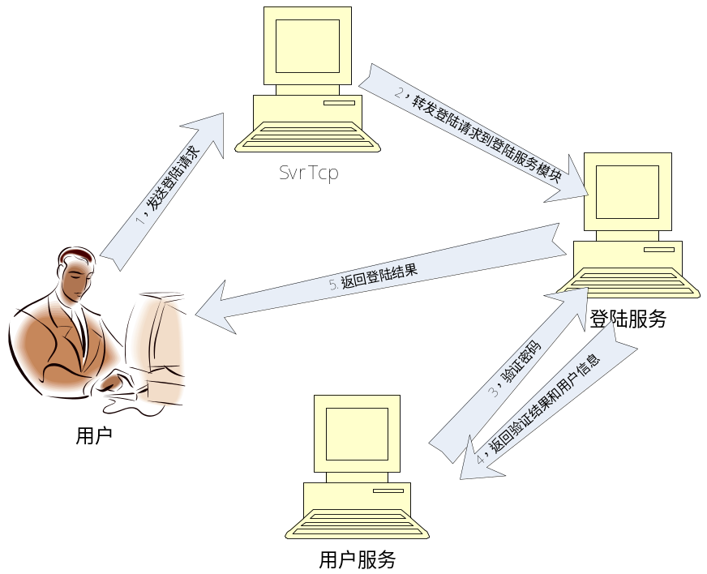
客户端请求登陆的内容如下：
enum UserType
{
ROLE_TYPE_MANAGE, //管理员
ROLE_TYPE_RISK_CONTROL, //风控员
ROLE_TYPE_TRADER, //交易员
ROLE_TYPE_TRADER_SUPERVISOR, //展现员
};
enum eClientType
{
CLIENT_TYPE_ADMIN = 0, //管理客户端
CLIENT_TYPE_TRADE, //交易客户端
CLIENT_TYPE_RISK, //风控客户端
CLIENT_TYPE_SHOW //展现客户端
};
struct sLoginReq
{
_USERSTRING msUserName; //用户名
_PASSWORDSTRING msPassWord; //用户密码
UserType meUserType; //用户类型
eClientType meClientType; //客户端类型
};

//登陆返回
struct sLoginRsp
{
int mnUserID; //用户ID
int mnFrontID; //前置ID
int mnSessionID; //会话ID
int mnMinOrderRef; //最小的Orderref值
int mnPrivilegeLen; //权限集合的长度
int mnPemission[1]; //权限集合
};

//交易客户端登陆返回
struct sTraderLoginRsp
{
int mnUserID; //用户ID
int mnFrontID; //前置ID
int mnSessionID; //会话ID
int mnMinOrderRef; //最小的Orderref值
_SystemName mSystemName; ///交易系统名称
_BrokerIDType mBrokerID; //保留使用，填空
_ExchangTimeType mLoginTime; ///登录成功时间
_ExchangDateType mTradingDay; ///交易日
_ExchangTimeType mSHFETime; ///上期所时间
_ExchangTimeType mDCETime; ///大商所时间
_ExchangTimeType mCZCETime; ///郑商所时间
_ExchangTimeType mFFEXTime; ///中金所时间
int mnPrivilegeLen; //权限集合的长度
int mnPemission[1]; //权限集合

};
- 具体的请求格式如下：

PkgHead | len | sizeof(sLoginReq)
PkgHead | cmdid | CMDID_Login_Req
PkgHead | moduleid | 0
PkgBody |  | sLoginReq数据
PkgTail
- 具体返回的格式如下：
PkgHead | len | 成功：sizeof(sLoginRsp) + mnPrivilegeLen  失败：错误信息长度
PkgHead | cmdid | CMDID_Login_Rsp
PkgHead | moduleid | 0
PkgHead | userdata1 | 成功：CF_ERROR_SUCCESS  失败：错误码
PkgBody |  | 成功：LoginRsp  失败：n×char，存储错误信息
PkgTail

- 交易客户端登陆具体的请求格式如下：

PkgHead | len | sizeof(sTraderLoginRsp)
PkgHead | cmdid | CMDID_Trader_Login_Req
PkgHead | moduleid | 0
PkgBody |  | sLoginReq数据
PkgTail
- 具体返回的格式如下：
PkgHead | len | 成功：sizeof(sTraderLoginRsp) + mnPrivilegeLen  失败：错误信息长度
PkgHead | cmdid | CMDID_Trader_Login_Rsp
PkgHead | moduleid | 0
PkgHead | userdata1 | 成功：CF_ERROR_SUCCESS  失败：错误码
PkgBody |  | 成功：LoginRsp  失败：n×char，存储错误信息
PkgTail

- 注销数据流图如下:
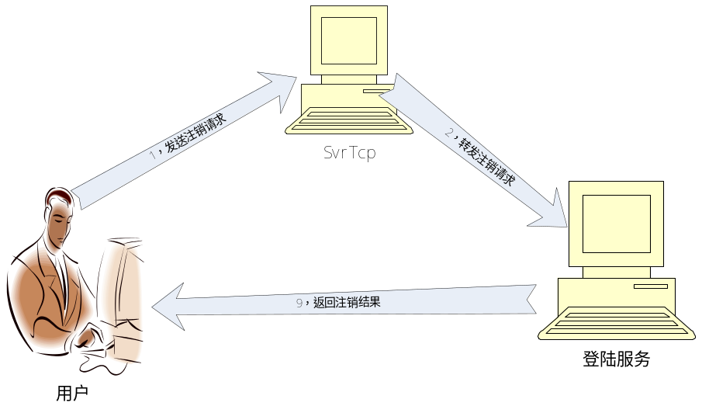
- 注销的请求格式如下
PkgHead | len | 0
PkgHead | cmdid | CMDID_Login_Req
PkgHead | moduleid | 0
PkgBody |  | 空
PkgTail
- 注销的返回格式如下
PkgHead | len | 成功：4  失败：错误信息长度
PkgHead | cmdid | CMDID_Login_Rsp
PkgHead | moduleid | 0
PkgHead | userdata1 | 成功：CF_ERROR_SUCCESS  失败：错误码
PkgBody |  | 成功：空  失败：n×char，存储错误信息
PkgTail

4，登陆模块响应其它服务的事件
登陆服务需要关心用户的启用和停用变化事件。如果该用户已登陆，同时管理员禁用或删除了该用户，则需要向对应的socket发送CMDID_ForceCloseClient_Push消息，客户端收到这个消息就关闭客户端。
- 订阅用户变化事件
SubscribeDataChangeEvent(DataType_User,gThreadID);
给该用户对应的socket发送CMDID_ForceCloseClient_Push消息
PkgHead | len | 0
PkgHead | cmdid | Cmd_RM_ForceCloseClient_Push
PkgHead | moduleid | 0
PkgHead | userdata1 | 1
PkgBody |  | 无
PkgTail
- 订阅交易状态变化
如果交易状态进入结算状态发生变化，需禁止交易员登陆。
如果交易状态退出结算状态，需放开交易员登陆。

登陆模块给内部数据通知和问询服务模块提供的接口
登陆模块需要给内部数据通知和问询服务模块提供一个获取Socket状态的接口函数。
其函数模型如下：

///设置登陆时所需其他信息
struct sExchangeTimeInfo
{
///获取到该时间信息的时间
_ExchangTimeType GetTime;

///交易日
_ExchangDateType TradingDay;

///上期所时间
_ExchangTimeType SHFETime;
///大商所时间
_ExchangTimeType DCETime;
///郑商所时间
_ExchangTimeType CZCETime;
///中金所时间
_ExchangTimeType FFEXTime;
};
////---------------------------------------------------------------------------------
//// 设置交易所时间
////---------------------------------------------------------------------------------
virtual void SetTimeInfo(const sExchangeTimeInfo& nsTimeInfo) = 0;

//---------------------------------------------------------------------------------
// 获取socket的对应的UserID，FrontID,SessionID
// 成功返回CF_ERROR_SUCCESS
// 失败返回CF_ERROR_LOGIN_SOCKET_NOT_EXIST
//---------------------------------------------------------------------------------
virtual CF_ERROR GetSocketUserIDAndFrontSessionID (const SOCKET&,int & nFrontID,int& nSessionID) ;

//---------------------------------------------------------------------------------
// 获取FrontID,SessionID的对应的socket
// 成功返回CF_ERROR_SUCCESS
// 成功返回CF_ERROR_SUCCESS
// 失败返回CF_ERROR_LOGIN_SOCKET_NOT_EXIST
//---------------------------------------------------------------------------------
virtual CF_ERROR GetSocketHandleWithFrontAndSessionID(const int & nFrontID,const int& nSessionID,SOCKET & nhShocketHandle) ;

//---------------------------------------------------------------------------------
// 获取UserID的对应的socket列表
// 成功返回CF_ERROR_SUCCESS
// 成功返回CF_ERROR_SUCCESS
// 失败返回CF_ERROR_LOGIN_USER_NOT_EXIST
//---------------------------------------------------------------------------------
virtual CF_ERROR GetUserSockets(const int & nUserID, std::vector<SOCKET> & nVecSocket) = 0;

登陆模块的类图

